Braas Rubin 13V(H) MN-Dunkelbraun Ton-Antennenziegel mit Aufsatz

BMI Deutschland BRAAS

Eigenschaften

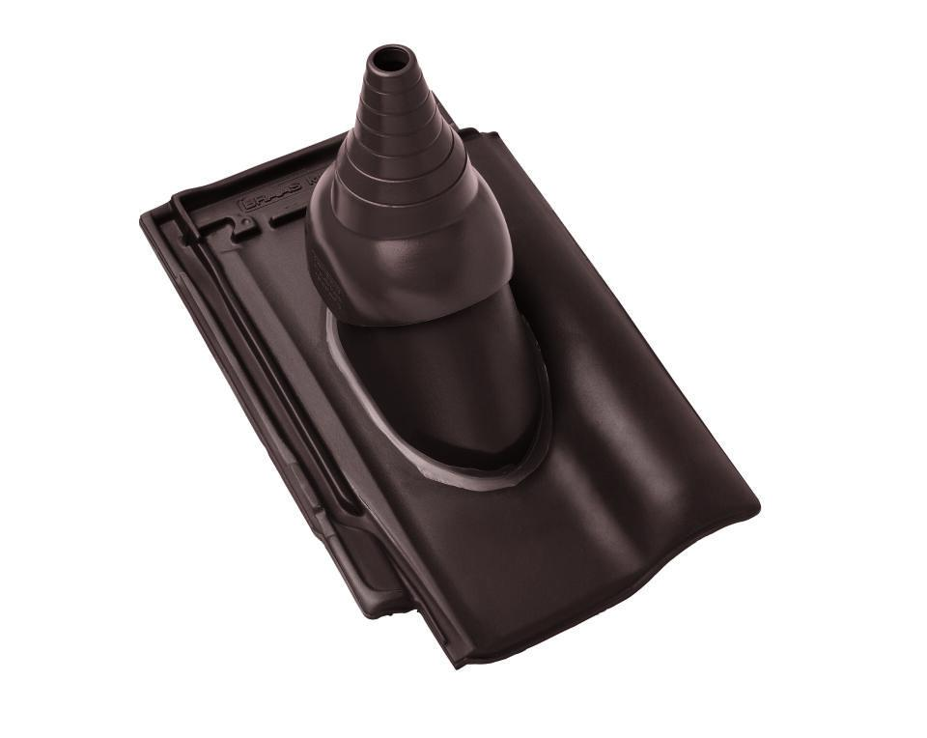

GTIN:

4019503159852

HAN:

07929131

Art Formziegel

Durchgangsziegel

Farbton

dunkelbraun

Format

Ganzer Ziegel

Oberfläche

engobiert

Breite (mm)

275,00

Länge (mm)

435,00

Farbtonbezeichnung Hersteller

Dunkelbraun